Обчислювальна ефективність методу потенціалу для неоднорідного бігармонічного рівняння з неоднорідними крайовими умовами
Волошко Л. В., Волошко В. Л., lyubov@voloshko.com, ДНУ ім. О. Гончара

Для постановки і розв’язування складних задач оптимізації [1], механіки, теорії керування необхідні ефективні обчислювальні алгоритми розв’язку крайових задач рівнянь математичної фізики. Далі розглядається метод потенціалу для розв’язку задачі для неоднорідного бігармонічого рівняння з неоднорідними крайовими умовами.
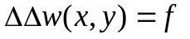 в , (1)
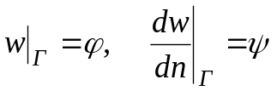, (2)
де w = w (x,y) – невідома функція, 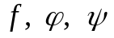 − задані неперервні функції, Г – контур, який обмежує область . За теоремою Гілберта [1] розв’язок рівняння (1) має вид: 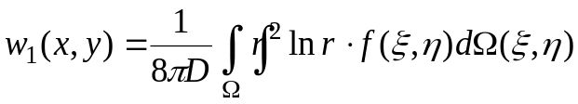. (3)
Знайдена таким чином 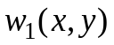 задовольняє рівняння (1), але не задовольняє крайовим умовам (2).
Далі формулюємо наступну задачу:
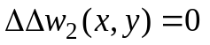 в (4)
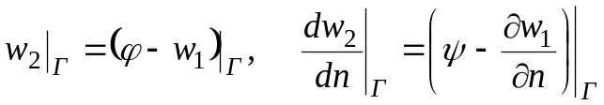, (5)
Для знаходження функції 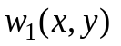 та її нормальної похідної треба обчислити відповідні подвійні інтеграли по області прямокутної форми, що містить . Алгоритм розв’язку задачі (4) – (5) наведений в [1,2]. А остаточним розв’язком задачі (1) – (2) буде 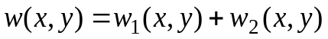, де 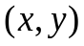 – тепер внутрішня точка області .
Наведемо приклад для форми області гіпоциклоїда, з такими параметрами 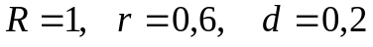, і такої модельної функції 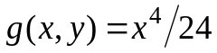. Подіявши на цю функцію бігармонічним оператором отримаємо 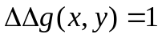, тобто 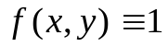. Знайшовши значення 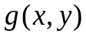 та її нормальної похідної в точках контуру задамо їх в крайові умови 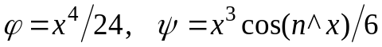. Таким чином, в силу єдності розв’язку, значення функції мають співпадати з розв’язком 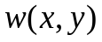. Нижче наведено таблицю з результатами обчислень.
(x,y) | w (наближ) | w (точне) | Похибка
(0;0) | -2.7422258820645E-6 | 0 | 2.7422258820645E-6
(0.25;0) | 0.0001631614657274 | 0.00016276041 | 4.0104906082859E-7
(0;0.25) | -3.2688425614157Е-6 | 0 | 3.2688425614157Е-6
(0.5;0.25) | 0.0026110376456291 | 0.00260416667 | 6.8709789624317E-6
(0.75;0.5) | 0.0140625670190523 | 0.01318359375 | 0.0008789732690522
Відносна похибка складає 0,015%
Аналіз одержаних даних свідчить про обчислювальну ефективність алгоритму розв’язку задачі. Результати можуть бути базою для постановки і розв’язування складних задач оптимізації, зокрема, обернених коефіцієнтних задач різних типів, та крайових задач рівнянь математичної фізики в нелінійній постановці з побудовою різних схем ітераційних процесів та дослідження їх точності і збіжності.
Бібліографічні посилання
- Кісельова О. М., Ламзюк В. Д., Волошко Л. В. «Щодо розв’язування крайової задачі для неоднорідного бігармонічного рівняння для області складної форми» // «Вісник ДНУ», серія «Моделювання», 2011, вип. 3, №8, С.20 – 28.
- Волошко Л. В., Волошко В. Л., Ламзюк В. Д. Наближений розв’язок крайової задачі для неоднорідного бігармонічного рівняння методом потенціалу // Тези доповідей XIV всеукраїнської (IX міжнародної) студентської наукової конференції з прикладної математики та інформатики СНКПМІ-2011. – Львів, Львівський національній університет ім. І. Франка, 5 – 6 травня 2011 року. С. 198 – 200.

